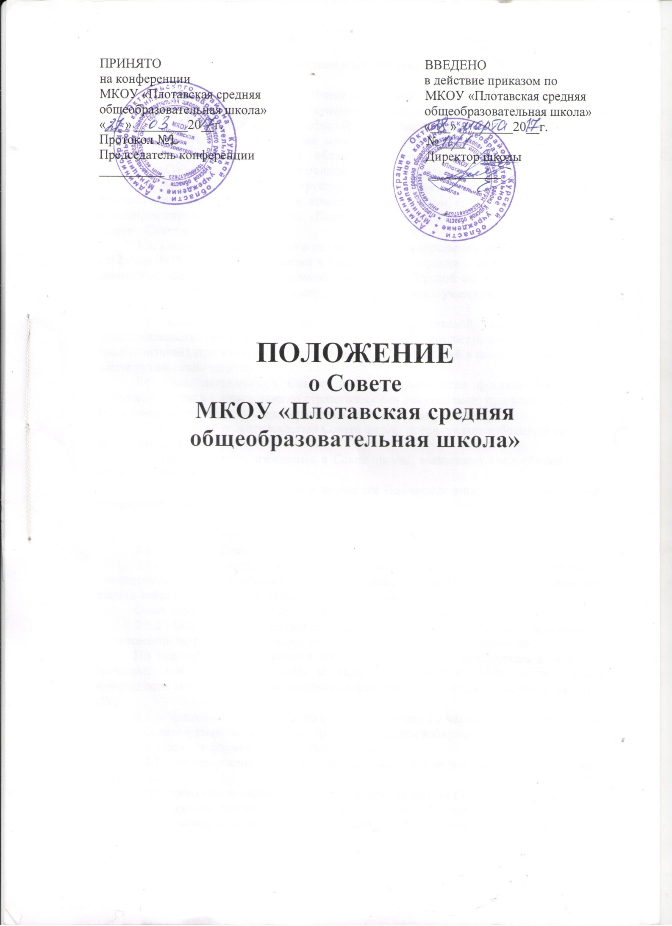**Положение о Совете школы**

**1.Общие положения**

1.1. Положение о Совете муниципального казенного общеобразовательного учреждения «Плотавская средняя общеобразовательная школа»(далее - Положение) разработано в целях реализации права муниципального казенного общеобразовательного учреждения «Плотавская средняя общеобразовательная школа» (далее - ОУ) на управление ОУ на основе сочетания принципов единоначалия и коллегиальности.

1.2. Положение определяет структуру, порядок формирования, организацию и виды деятельности, срок полномочий и компетенцию Совета муниципального бюджетного общеобразовательного учреждения «Плотавская средняя общеобразовательная школа» (далее – Совет школы).

1.3. Положение разработано в соответствии с Федеральным законом от 29 декабря 2012 года №273-ФЗ «Об образовании в Российской Федерации», другими нормативными актами Российской Федерации, нормативными актами Курской области, Уставом ОУ.

1.4. Действие Положения распространяется на всех участников образовательного процесса.

1.5. Совет школы - орган самоуправления школой, состоящей из трех представительств: представительства учителей, представительства родителей (законных представителей), представительства учеников, осуществляющий в соответствии с Уставом общее руководство школой.

1.6. Цель деятельности Совета школы - руководство функционированием и развитием школы в соответствии со стратегическими документами: программой развития, целевыми программами и планами развития отдельных направлений.

1.7. Руководство деятельностью Совета школы осуществляет избранный на первом заседании председатель.

1.8. Представители, избранные в Совет школы, выполняют свои обязанности на общественных началах.

1.9. Изменения и дополнения в настоящее Положение вносятся Советом школы и утверждаются на его заседании.

**2.Структура и порядок формирования Совета школы**

2.1. Структура Совета школы.

2.1.1. Совет школы формируется из лиц, заинтересованных в поддержке и совершенствовании деятельности ОУ, на основании решения родительского комитета, общего собрания работников, конференции учащихся ОУ.

Совет школы избирается сроком на три года.

2.1.2. Совет состоит из избираемых членов, представляющих: родительскую общественность; работников школы; учащихся 8-11-х классов; директора школы.

По решению Совета школы в его состав могут быть приглашены и включены граждане, чья профессиональная и (или) общественная деятельность, знания, возможности могут позитивным образом содействовать функционированию и развитию ОУ.

2.1.3. Численный состав Совета школы – не более 10 человек. Директор является членом Совета школы по должности, остальные члены избираются.

2.2. Порядок формирования Совета школы.

2.2.1. Формирование Совета школы осуществляется путем выдвижения кандидатов:

педагогическим советом от педагогического коллектива (3 представителя),

от коллектива учащихся 8 – 11-х классов (3 представителя),

родительским комитетом от родительской общественности (3 представителя)

В состав Совета школы дополнительно могут быть включены представители от общественных организаций.

2.3. Состав Совета школы утверждается на Конференции школы.

2.4. Председатель Совета школы избирается на первом заседании.

Лица, избранные в состав Совета школы, могут переизбираться неограниченное число раз.

**3. Содержание работы и функции Совета школы**

3.1. Права Совета школы:

внесение на рассмотрение общего собрания образовательного учреждения предложений по деятельности Школы, по его развитию;

внесение предложений по совершенствованию документов учреждения, регламентирующих его деятельность;

внесение рекомендации администрации учреждения по созданию оптимальных условий для воспитания детей, укрепления их здоровья, организации питания и обучения;

разработка и утверждение локальных актов, касающихся деятельности школы и совета;

заслушивать отчеты ответственных лиц и руководителя о финансовой деятельности школы и расходовании средств;

иные права в соответствии с целями и функциями.

3.2. Обязанности Совета школы:

осуществление контроля за расходованием финансовых средств, являющихся собственностью Школы.

3.3. К компетенции Совета школы относятся следующие вопросы:

определение перспективных направлений функционирования и развития школы (совместно с педагогическим советом);

привлечение общественности к решению вопросов развития школы;

утверждение программы развития образовательного учреждения;

создание оптимальных условий для осуществления учебно - воспитательного и учебно-производственного процесса в школе;

утверждение правил внутреннего трудового распорядка;

защита законных прав учащихся, работников школы в пределах своей компетенции;

решение вопросов, связанных с дальнейшим пребыванием учащихся в школе, в случаях нарушения Устава школы;

направление ходатайств, писем в различные административные органы, общественные организации, учебные заведения, предприятия и организации различных форм собственности по вопросам перспективного развития школы;

проведение собеседования с родителями (законными представителями) обучающихся по вопросам выполнения ими своих обязанностей в соответствии с действующим законодательством, Уставом и локальными актами школы;

издание локальных актов в соответствии с Уставом школы;

решение конфликтных вопросов с участниками образовательного процесса в пределах своей компетенции.

3.4. Совет школы имеет право вносить предложения по работе структурных подразделений.

3.5. Совет школы в своей работе взаимодействует с органами самоуправления и руководителем школы по вопросам функционирования и развития учреждения.

3.6. Совет школы взаимодействует с органами, организациями, предприятиями, службами района.

**4.Организация работы Совета школы**

4.1. Организационной формой работы Совета школы являются заседания, которые проводятся по мере необходимости, но не реже одного раза в год.

4.1.1. Заседания Совета школы проводятся в соответствии с планом или созываются председателем Совета школы.

Дата, время, повестка дня заседания, а также необходимые материалы сообщаются и передаются членам Совета школы не позднее, чем за 3 дня до заседания Совета.

4.1.2. На заседании может быть решен любой вопрос, отнесенный к компетенции Совета школы.

4.2. Первое заседание Совета школы созывается не позднее, чем через месяц после его формирования. На первом заседании Совета школы избираются председатель и секретарь открытым голосованием, большинством голосов. Совет школы вправе переизбрать своего председателя и секретаря в любое время большинством голосов общего числа членов. Председателем Совета школы не может быть представитель органов Управления образования, директор школы, учащийся.

4.3. Совет школы имеет право:

создавать постоянные и временные комиссии для подготовки материалов к заседаниям Совета школы, выработки проектов его решений в период между заседаниями;

привлекать к работе в этих комиссиях членов педагогического и ученического коллективов и родительской общественности, а также других лиц, компетентных в данных вопросах с их согласия;

определять структуру, число членов и персональное членство в комиссиях;

назначать председателя комиссии (только из членов Совета школы);

утверждать задачи, функции, регламент работы комиссии.

4.4. Заседание правомочно, если на нем присутствуют не менее половины числа членов Совета школы, определенного настоящим положением. Заседание ведет председатель Совета школы.

4.5. Решения Совета школы принимаются большинством голосов членов Совета (2/3 Совета), присутствующих на заседании, при открытом голосовании, оформляются протоколом, который подписывается председателем и секретарем Совета школы.

4.6. Для осуществления своих функций Совет школы вправе:

приглашать на заседания Совета школы любых работников ОУ для получения разъяснений, консультаций, заслушивания отчетов по вопросам, входящим в компетенцию Совета школы;

запрашивать и получать у директора школы информацию, необходимую для осуществления функций Совета школы, в том числе, в порядке контроля за реализацией решений Совета школы.

4.7. Организационно - техническое обеспечение деятельности Совета школы возлагается на председателя Совета школы. Директор и заместители директора по учебно-воспитательной, воспитательной работе обеспечивают заседания Совета школы необходимыми педагогическими, справочными и другими материалами по рассматриваемому вопросу.

4.8. Прекращение деятельности Совета школы или изменение его правового статуса может быть принято решением на конференции всех участников образовательного процесса ОУ.

**5.Обязанности и ответственность Совета школы и его членов**

5.1. Совет школы в лице председателя, других членов совета школы несет ответственность за ненадлежащее исполнение возложенных обязанностей.

Директор школы вправе самостоятельно принимать решение по вопросу, входящему в компетенцию Совета школы, в случае отсутствия необходимого решения Совета школы по данному вопросу в установленные сроки.

5.2. Члены Совета, в случае принятия решений, влекущих нарушения законодательства Российской Федерации, несут ответственность в соответствии с законодательством Российской Федерации.

5.3. Решения, противоречащие положениям Устава школы, положениям договора ОУ, не действительны с момента их принятия и не подлежат исполнению директором школы, ее работниками и иными участниками образовательного процесса.

5.4. Члены Совета школы обязаны посещать его заседания.

5.5. Полномочия любого избранного члена Совета школы могут быть прекращены досрочно по решению общего собрания Совета школы, Конференции или по собственному желанию.

5.6. Член Совета школы может быть выведен из его состава по решению Совета школы в случаях:

по его желанию, выраженному в письменной форме;

при увольнении с работы педагогического работника;

в связи с окончанием школы или переходом в другое образовательное учреждение учащегося;

если он систематически (более двух раз) не посещает заседания без уважительной причины;

при отзыве представителя Учредителя;

если совершены противоправные действия, несовместимые с членством в Совете школы;

при выявлении следующих обстоятельств, препятствующих участию члена Совета школы в его работе: лишение родительских прав, запрещение в судебном порядке заниматься педагогической и иной деятельностью, связанной с работой с детьми; признание по решению суда недееспособным, наличие неснятой или непогашенной судимости за преступление.

Вывод члена из Совета школы оформляется протоколом.

5.7. После вывода (выхода) из состава Совета школы его члена Совет школы принимает меры для замещения выбывшего члена (посредством довыборов или кооптации).